VPN-White boa Internet w365

Teams
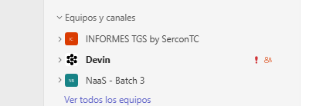
y accesos pues a todos los sharepoint Network Platform - Documentos - 04.Operations GSOC - Todos los documentos para los documentos

que es donde se suben los informes

NaaS - Batch 3 - Documentos - General - Todos los documentos este para las contigencias
CMDB David | ServiceNow CMDB David2 | ServiceNow para las consultas de CMDB que tiene que tener acceso
Power BI a este pbi tb debería de tener acceso

SevOne Data Insight a sevone pero supongo que cuando tenga ya el usuarioi del banco le dejara entrar

sevone es el mas importante para hacer capacityy y disponibilidad

https://it4it.sds.pro.mx.corp:1444/sadis/home aquí sadis es lo nuevo la nueva aplicacion

